LENGUAJE DE MARCAS



NOMBRE: Rubén Valero Policarpo

AÑO: 2023/2024

GRADO: Desarrollo de aplicaciones web

PROFESOR: Carlos Carnicero Peón

Captura del DTD
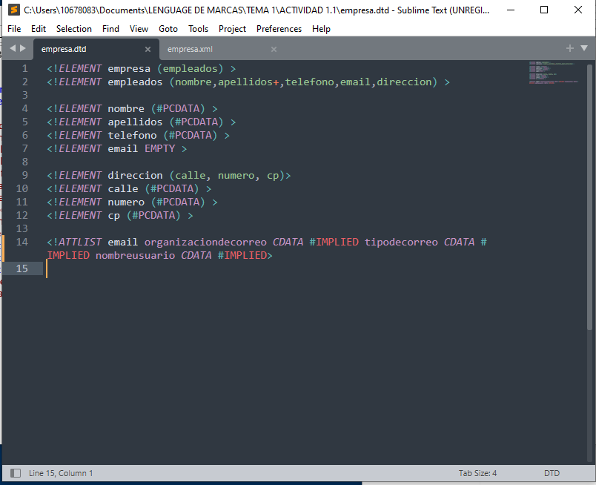

Capturas XML
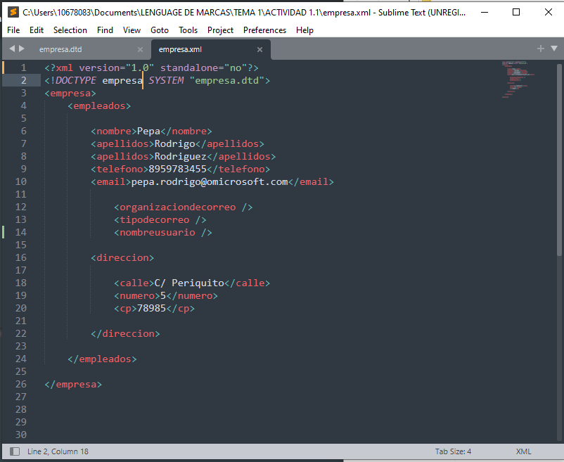

Captura del navegador

